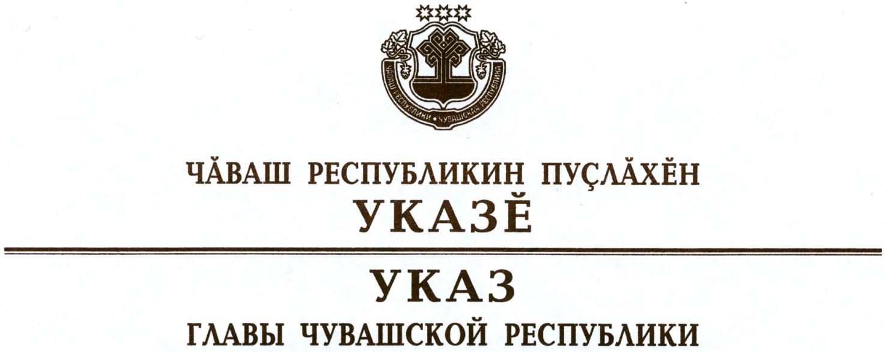

О внесении изменений в некоторые указы
Президента Чувашской Республики

Руководствуясь статьей 73 Конституции Чувашской Республики, п о с т а н о в л я ю:
1. Внести изменения в следующие указы Президента Чувашской Республики:
1) от 29 июня 2009 г. № 43 «О представлении гражданами, претендующими на замещение должностей государственной гражданской службы Чувашской Республики, и государственными гражданскими служащими Чувашской Республики сведений о доходах, об имуществе и обязательствах имущественного характера» (в редакции указов Президента Чувашской Республики от 5 ноября 2009 г. № 78, от 20 декабря 2011 г. № 123, указов Главы Чувашской Республики от 11 апреля 2012 г. № 37, от 3 октября 2014 г. № 131, от 5 мая 2015 г. № 66, от 19 октября 2015 г. № 162, от 29 декабря 2017 г. № 143, от 27 марта 2019 г. № 39):
в Положении о представлении гражданами, претендующими на замещение должностей государственной гражданской службы Чувашской Республики, и государственными гражданскими служащими Чувашской Республики сведений о доходах, об имуществе и обязательствах имущественного характера (приложение № 1), утвержденном вышеназванным Указом:
дополнить пунктом 8.1 следующего содержания:
«8.1. Сведения о доходах, об имуществе и обязательствах имущественного характера представляются по утвержденной Президентом Российской Федерации форме справки, заполненной с использованием специального программного обеспечения «Справки БК», размещенного на официальном сайте Президента Российской Федерации, ссылка на который также размещается на официальном сайте федеральной государственной информационной системы в области государственной службы в информационно-телекоммуникационной сети «Интернет».»;
в пункте 14:
абзац третий изложить в следующей редакции:
«Сведения о доходах, об имуществе и обязательствах имущественного характера, представленные в соответствии с настоящим Положением гражданином или кандидатом на должность, предусмотренную перечнем, а также представляемые гражданским служащим ежегодно, и информация о результатах проверки достоверности и полноты этих сведений приобщаются к личному делу гражданского служащего. Указанные сведения также могут храниться в электронном виде.»;
дополнить абзацем следующего содержания:
«В случае если гражданин или кандидат на должность, предусмотренную перечнем, представившие в кадровую службу государственного органа справки о своих доходах, об имуществе и обязательствах имущественного характера, а также справки о доходах, об имуществе и обязательствах имущественного характера своих супруги (супруга) и несовершеннолетних детей, не были назначены на должность гражданской службы, такие справки возвращаются указанным лицам по их письменному заявлению вместе с другими документами.»;
2) от 29 июня 2009 г. № 44 «О представлении гражданами, претендующими на замещение государственных должностей Чувашской Республики, и лицами, замещающими государственные должности Чувашской Республики, сведений о доходах, об имуществе и обязательствах имущественного характера» (в редакции указов Президента Чувашской Республики от 5 ноября 2009 г. № 77, от 20 декабря 2011 г. № 123, указов Главы Чувашской Республики от 11 апреля 2012 г. № 37, от 3 октября 2014 г.
№ 131, от 19 октября 2015 г. № 162, от 26 августа 2016 г. № 116, от 8 апреля 2019 г. № 44):
в Положении о представлении гражданами, претендующими на замещение государственных должностей Чувашской Республики, и лицами, замещающими государственные должности Чувашской Республики, сведений о доходах, об имуществе и обязательствах имущественного характера (приложение № 1), утвержденном вышеназванным Указом:
дополнить пунктом 7.1 следующего содержания:
«7.1. Сведения о доходах, об имуществе и обязательствах имущественного характера представляются по утвержденной Президентом Российской Федерации форме справки, заполненной с использованием специального программного обеспечения «Справки БК», размещенного на официальном сайте Президента Российской Федерации, ссылка на который также размещается на официальном сайте федеральной государственной информационной системы в области государственной службы в информационно-телекоммуникационной сети «Интернет».»;
абзац третий пункта 13 дополнить предложением следующего содержания: «Указанные сведения также могут храниться в электронном виде.».
2. Настоящий Указ вступает в силу с 1 июля 2020 года.

Временно исполняющий
обязанности Главы
Чувашской Республики О.Николаев

г. Чебоксары
19 февраля 2020 года
№ 42

